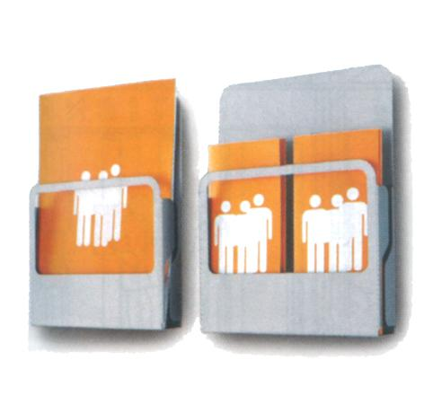
Descrizione:
Porta depliant da fissare direttamente a parete,
realizzati in acciaio sono disponibili in diverse
dimensioni.Fissaggio diretto con distanziali in
tecnopolimero e viti, su richiesta anche la versione da
appoggio o sospesa agganciata a cavi in acciaio.
Categoria : Accessori per ufficio
Codice: CA21016

